Ausgaben 2021 in Euro
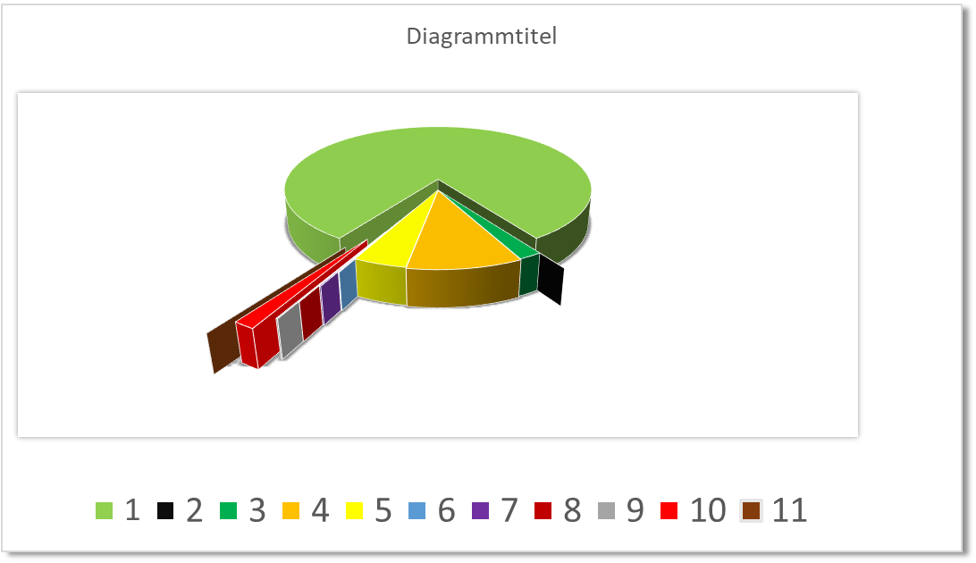
• 1 Unterhaltung Anidaso Haus, Schulgebühren, medizinische Versorgung,
Nahrungsmittel, Energiekosten, Kleidung, 78700,00
• 2 Unterhaltskosten Effa 00,00
• 3 Unterhalskosten Comfort 2000,00
• 4 Unterstützung Pfarrer Martin 9800,00
• 5 Unterstützung Dr. Prince 4520,00
• 6 Portogebühren für die Spendenbescheinigungen 80,00
• 7 Überweisungsgebühren, Master Card, EC-Karte, 125,10
• 8 Pay pal Gebühren 2,03
• 9 Homepage 125,00
• 10 Rentenbeiträge Heimleiter Gabriel 1656,72
• 11 Sonstiges 13,01
--------------------------------------------------------------------------------------------------------------------------------------
Summe 97021,86
==================================================================================
Spenden-Einnahmen 2021 in Euro
Summe 101860,07

